 | DEPARTAMENTO INFORMÁTICA
 | 2º ASIR - ASO
 | SERVIDOR DE IMPRESIÓN 2

OBJETIVOS

AISLAMIENTO DE CONTROLADORES

En Windows Server, un driver de impresora corrupto puede tirar abajo todo el servicio de "Print Spooler" ($spoolsv.exe$), dejando a toda la empresa sin imprimir.
Investiga cómo configurar el Aislamiento de controlador de impresora.
Configurar un driver en modo "Aislado" o "Compartido" para que, si el driver falla, solo se bloquee esa cola de impresión y no todo el servidor.
EVIDENCIAS:

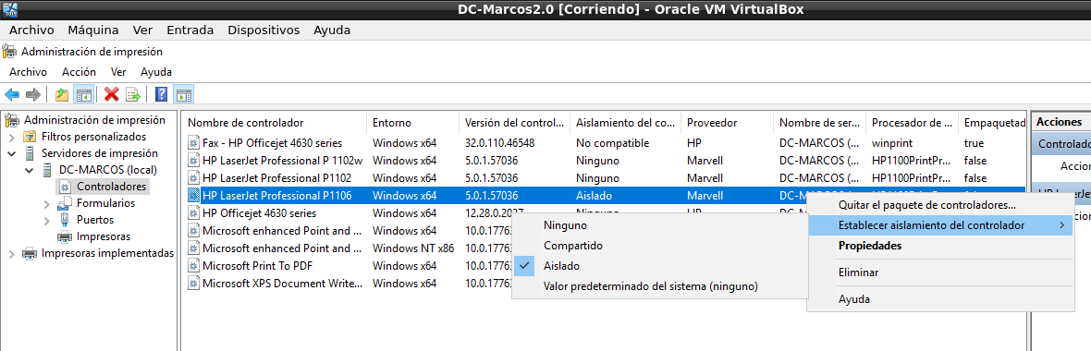

El modo Aislado consume un poco más de memoria RAM por cada proceso abierto. En un entorno real con 200 impresoras, podrías saturar el servidor si todas fueran totalmente independientes. Lo ideal es dejar en "Aislado" solo aquellos drivers que sospeches que son inestables o de fabricantes antiguos.

COLA DE IMPRESIÓN

EXPLORACIÓN DE LA COLA DE IMPRESIÓN.
Crear en el cliente un documento con el bloc de notas y con contenido en su interior. Guardarlo como 1. Copiarlo como 2, 3 ,4 ,5.
Mandar imprimir los 5 documentos y buscar en el Administrador de Impresión la cola de trabajos por imprimir.
EVIDENCIA:

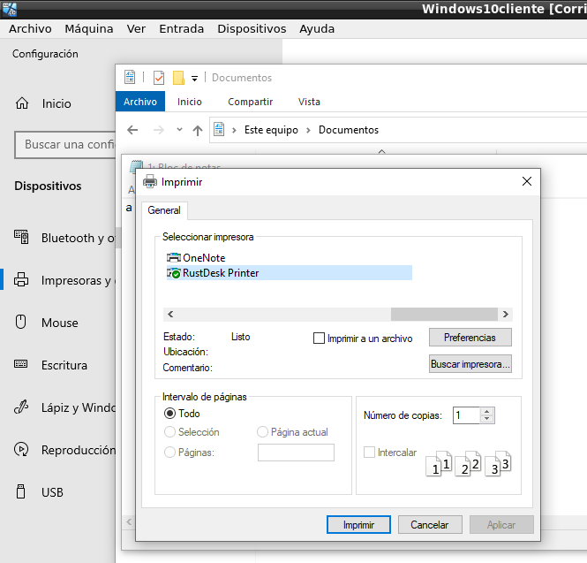

Buscar en …..System32\Spool\Printers los mismos archivos. Hay una extensión .SHD y .SPL por cada archivo de la cola. Pon un pantallazo y busca información de estas extensiones.
EVIDENCIA

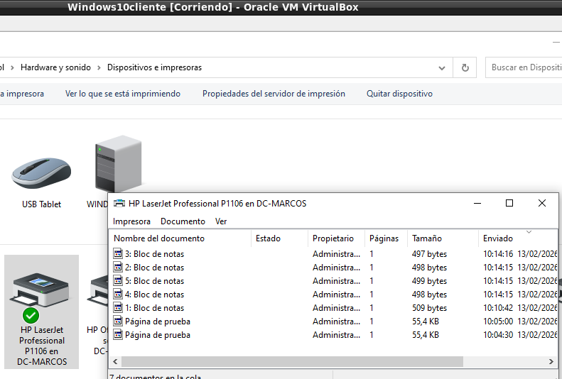

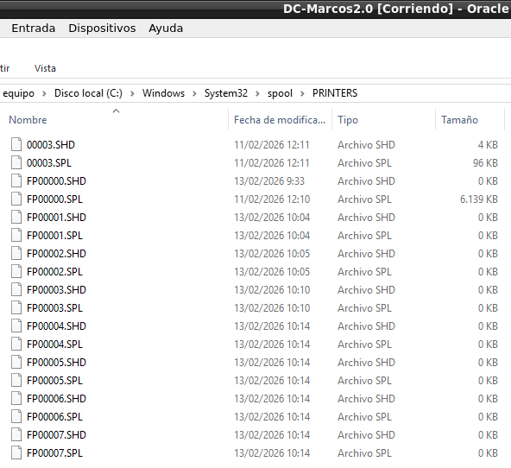

SCRIPT DE ELIMINACIÓN

ESCENARIO: A veces, un archivo está corrupto o la comunicación se corta, y el archivo se queda COLGADO por el servicio spoolsv.exe. Como el servicio lo está usando, no puedes borrarlo, y como no puede borrarlo, la cola se bloquea para todos los demás.

Vamos a crear un script que elimine- vacíe la cola de impresión, incluso los .tmp. Antes de ejecutarlo tratar de tener en la cola de impresión 10 archivos más o menos.
EVIDENCIA (Copiar el código y al ejecutarlo tendrá que vaciarse la carpeta de impresión)
# 1. Detener el servicio de cola de impresión (Spooler)
Write-Host "Deteniendo el servicio de impresión..." -ForegroundColor Cyan
Stop-Service -Name "Spooler" -Force

# 2. Definir la ruta de la carpeta de impresión
$PrintPath = "$env:SystemRoot\System32\spool\PRINTERS\*"

# 3. Eliminar todos los archivos dentro de la carpeta (incluyendo .tmp, .shd, .spl)
Write-Host "Vaciando la cola de impresión en $PrintPath..." -ForegroundColor Yellow
try {
Remove-Item -Path $PrintPath -Include *.* -Recurse -ErrorAction SilentlyContinue
Write-Host "¡Archivos eliminados correctamente!" -ForegroundColor Green
}
catch {
Write-Host "Hubo un error al intentar borrar los archivos." -ForegroundColor Red
}

# 4. Reiniciar el servicio de cola de impresión
Write-Host "Reiniciando el servicio de impresión..." -ForegroundColor Cyan
Start-Service -Name "Spooler"

Write-Host "Proceso finalizado. La cola de impresión está limpia." -ForegroundColor Green
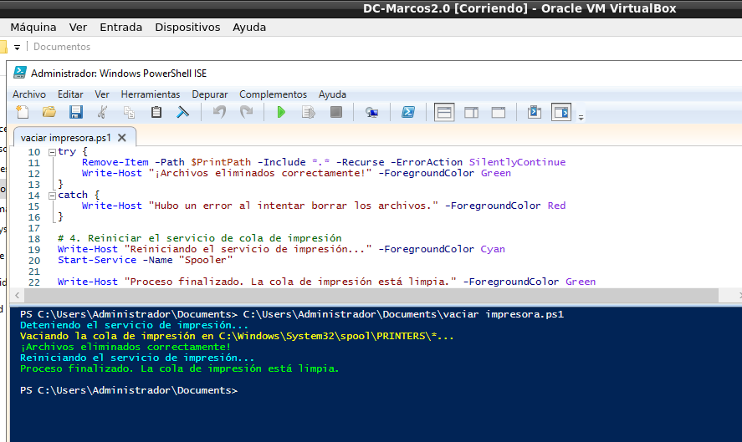
EJECUTARLO Y VERIFICAR EL BORRADO DE LA COLA DE IMPRESIÓN / DIRECTORIO.

LIMPIEZA DIARIA

En las impresoras de empresa se emplea la IMPRESIÓN RETENIDA, es decir la impresora no va a ”liberar” imprimir el archivo hasta que el demandante no llega a la propia impresora y la demanda.
Sucede que a menudo no se va a por la impresión por lo que la tarea queda retenida en espera junto con muchas durante tiempo indefinido.
TAREA: Generar un script de eliminación de los trabajos de impresión de una impresora o de todas cuta condición sea que lleva más de 2minutos en la cola (suponer 48 horas).
Utilizar PowerShell ISE para practicar mientras en otra ventana tienes los trabajos en espera y comprobar el efecto
CODIGO - VERIFICACIÓN

# 1. Detener el servicio de cola de impresión (Spooler)
Write-Host "Deteniendo el servicio de impresión..." -ForegroundColor Cyan
Stop-Service -Name "Spooler" -Force

# 2. Definir la ruta de la carpeta de impresión
$PrintPath = "$env:SystemRoot\System32\spool\PRINTERS\*"

# 3. Eliminar todos los archivos dentro de la carpeta (incluyendo .tmp, .shd, .spl)
Write-Host "Vaciando la cola de impresión en $PrintPath..." -ForegroundColor Yellow
try {
Remove-Item -Path $PrintPath -Include *.* -Recurse -ErrorAction SilentlyContinue
Write-Host "¡Archivos eliminados correctamente!" -ForegroundColor Green
}
catch {
Write-Host "Hubo un error al intentar borrar los archivos." -ForegroundColor Red
}

# 4. Reiniciar el servicio de cola de impresión
Write-Host "Reiniciando el servicio de impresión..." -ForegroundColor Cyan
Start-Service -Name "Spooler"

Write-Host "Proceso finalizado. La cola de impresión está limpia." -ForegroundColor Green

Es el mismo código que el del programa anterior.

PROGRAMACIÓN:
Una vez comprobada la efectividad del script se debe ubicar donde queráis y programar una tarea en el servidor para que la ejecute automáticamente.
Esta script debe de cargarse en PROGRAMADOR DE TAREAS para que se ejecute al menos cada día. (PROGRAMAR PARA EN LA HORA DE CLASE QUE SE EJECUTE TENIENDO ARCHIVOS EN LA COLA)
(Pantallazos de la programación de la tarea).

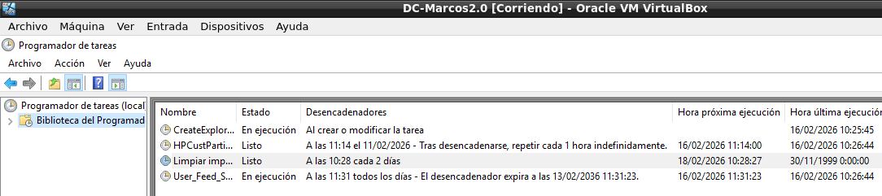

VISOR DE EVENTOS

Localizar en el Visor de eventos, los eventos generados por el servicio de impresión. Cuando lo hayas encontrado tendrás que habilitar el registro denominado Operational para que al mandar tareas a imprimir, se vallan auditando en este registro log
EVIDENCIA

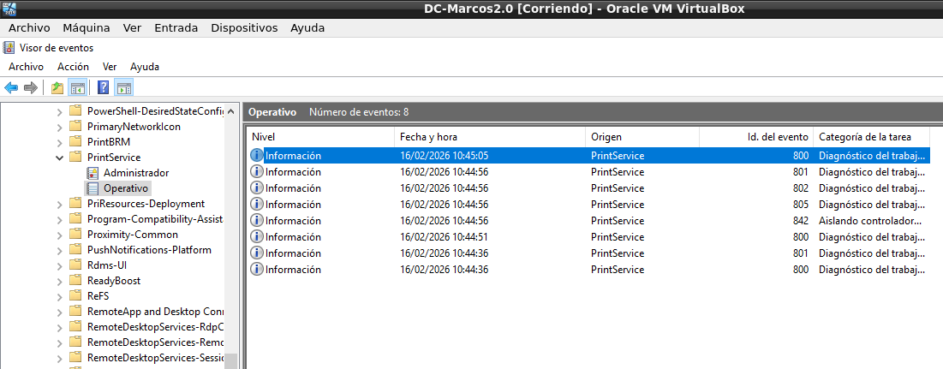

Buscar los principales códigos de error que se pueden ver en el visor de eventos relacionados con el Servidor de impresión. Exponer breve comentario.

